SISTEM REKOMENDASI FILM MENGGUNAKAN DATA USER-END DAN KNOWLEDGE GRAPH CONVOLUTIONAL NETWORK

Muhammad Rizki Yanuar¹, Fajri Rakhmat Umbara² dan Agus Komarudin³
Fakultas Sains dan Informatika, Universitas Jenderal Achmad Yani
mrizkiyanuar21@if.unjani.ac.id

Abstrak:
Dalam era digital, sistem rekomendasi berperan penting dalam membantu pengguna menemukan film sesuai preferensi. Namun, metode tradisional seperti collaborative filtering dan content-based filtering kerap menghadapi masalah sparsity dan cold start, khususnya pada pengguna atau item baru. Penelitian ini mengusulkan implementasi Knowledge Graph Convolutional Network (KGCN) dengan memanfaatkan data user-end untuk mengatasi kendala tersebut. Knowledge Graph (KG) digunakan untuk mengintegrasikan atribut film dan informasi pengguna ke dalam graf terarah, memungkinkan pemahaman konteks yang lebih kaya antar entitas. Model GCN diaplikasikan untuk mengagregasi informasi dari tetangga dalam graf. Untuk meningkatkan efisiensi dan relevansi rekomendasi, diterapkan teknik importance sampling, yang memilih sampel berdasarkan kontribusi informasinya, sehingga mengurangi beban komputasi. Evaluasi dilakukan menggunakan dataset MovieLens, dengan perbandingan terhadap metode tradisional dan pendekatan uniform sampling. Hasil menunjukkan bahwa KGCN dengan importance sampling mencapai AUC sebesar 0.91 dan NDCG@K sebesar 0.97, dibandingkan uniform sampling yang menghasilkan AUC sebesar 0.82 dan NDCG@K sebesar 0.95. Temuan ini menunjukkan bahwa kombinasi KGCN dan importance sampling efektif dalam menangani sparsity, cold start, serta meningkatkan efisiensi dan akurasi sistem rekomendasi film.

Kata kunci: Knowledge Graph; Graph Convolutional Network; Sistem Rekomendasi Film; Cold Start; Sparsity; Data User-End

Abstract:
In the digital age, recommendation systems play an important role in helping users find movies according to their preferences. However, traditional methods such as collaborative filtering and content-based filtering often face sparsity and cold start problems, especially for new users or items. This research proposes the implementation of Knowledge Graph Convolutional Network (KGCN) by utilizing user-end data to overcome these obstacles. Knowledge Graph (KG) is used to integrate movie attributes and user information into a directed graph, enabling richer context understanding between entities. The GCN model is applied to aggregate information from neighbors in the graph. To improve the efficiency and relevance of recommendations, an importance sampling technique is applied, which selects samples based on their information contribution, thereby reducing the computational burden. The evaluation is conducted using the MovieLens dataset, with comparisons against traditional methods and uniform sampling approaches. Results show that KGCN with importance sampling achieves an AUC of 0.91 and NDCG@K of 0.97, compared to uniform sampling which yields an AUC of 0.82 and NDCG@K of 0.95. These findings show that the combination of KGCN and importance sampling is effective in handling sparsity, cold start, and improving the efficiency and accuracy of the movie recommendation system.

Keywords: Knowledge Graph; Graph Convolutional Network; Movie Recommender System; Cold Start; Sparsity; Data User-End
Corresponding: Muhammad Rizki Yanuar
E-mail: mrizkiyanuar21@if.unjani.ac.id
PENDAHULUAN
Dalam industri film, sistem rekomendasi sangat penting untuk membantu pengguna menemukan film yang sesuai dengan preferensi mereka. Dengan rilisnya ribuan film setiap tahun, menimbulkan tantangan besar yaitu bagaimana menyaring pilihan sehingga pengguna dengan mudah menemukan film yang cocok bagi mereka. Meskipun telah digunakan secara luas, metode tradisional seperti collaborative filtering dan content-based filtering sering kali menghadapi masalah sparsity dan cold start (Guo et al., 2022), dikarenakan data interaksi pengguna dengan item terbatas atau tidak ada untuk pengguna baru bahkan sampai menyebabkan risiko overfitting pada model (Ji et al., 2021). Untuk mengatasi masalah ini, penelitian telah beralih ke pendekatan deep learning, termasuk penggunaan Knowledge Graph Convolutional Networks (KGCN).
Knowledge Graph (KG) merupakan sebuah grafik yang menyimpan informasi terarah dengan simpul yang mewakili entitas (seperti pengguna, item atau atribut) dan tepi yang mewakili hubungan antar entitas. Salah satu keunggulan KG adalah kemampuan dalam menghubungkan berbagai atribut dan informasi yang relevan untuk pengguna dan item. Graph Convolutional Network (GCN) merupakan metode yang dirancang untuk bekerja dengan data yang terstruktur dalam bentuk graf. Pada GCN terdapat fitur utama yaitu kemampuan dalam mengagregasi dan menggabungkan informasi dari tetangga terdekat, desain semacam ini memiliki 2 keuntungan: (1) Struktur kedekatan lokal secara efektif dicatat dan disimpan di setiap entitas melalui metode agregasi. (2) Tetangga diberi bobot berdasarkan skor yang bergantung pada pengguna tertentu dan hubungan antar entitas. Skor ini menggambarkan informasi konten dari KG serta minat relasional pengguna itu sendiri (H. Wang et al., 2019). Namun penerapan KG pada sistem rekomendasi memiliki beberapa tantangan seperti masalah dimensi yang tinggi dan heterogenitas yang disebabkan adanya berbagai macam entitas dan hubungan yang terbentuk (H. Wang et al., 2019). Selain itu pada GCN juga mengalami masalah jika berurusan dengan graph heterogenitas yang berskala besar, dimana model GCN umumnya mengalami kompleksitas waktu yang mahal dan ukuran memori yang besar dikarenakan jumlah nodes dan interaksi yang sangat besar, sehingga untuk mengurangi waktu komputasi dan penggunaan memori yang besar maka diterapkan metode sampling pada graph heterogenitas, dimana teknik sampling ini akan mengambil nodes yang lebih kecil pada layer tertentu tetapi representatif dari distribusi yang memberikan bobot lebih pada layer tertentu (Ji et al., 2021).
Pada penelitian (H. Wang et al., 2019) penggunaan KGCN dengan memanfaatkan data item-ends dan menggunakan uniformly sampling fixed-size neighborhood untuk mengatasi jumlah nodes tetangga yang sangat besar, yang menghasilkan rekomendasi berdasarkan atribut-atribut item dan mengurangi waktu komputasi karena menentukan jumlah nodes tetangga yang akan diambil. Penelitian ini menunjukkan bahwa KGCN dapat efektif dalam mengidentifikasi keterkaitan antar item dari atribut yang terdapat dalam Knowledge Graph dan uniformly sampling fixed-size neighborhood menunjukkan peningkatan rata-rata AUC 4,4% karena dapat menangkap informasi yang jauh lebih banyak. Pada penelitian (Gu et al., 2021), pengaruh knowledge graph memberikan hasil AUC 0.982 dijelaskan melalui penerapan metode CUIKG (Combining User-end and Item-end Knowledge Graph learning). Metode ini secara bersamaan mempelajari embedding pengguna dan item dari knowledge graph di kedua sisi, yang memungkinkan model untuk menangkap relevansi antara pengguna dan item dengan lebih baik. Dengan memanfaatkan informasi semantik yang kaya dari knowledge graph, model ini dapat mengatasi masalah sparsity data dengan memperkenalkan lebih banyak hubungan semantik yang mendukung akurasi rekomendasi.
Maka dari itu penelitian ini berfokus pada mengatasi tantangan utama dalam sistem rekomendasi film, seperti masalah sparsity, cold-start, dan efisiensi komputasi. Dengan mengintegrasikan data user-end, termasuk umpan balik eksplisit dan implisit, ke dalam Knowledge Graph Convolutional Network (KGCN), sistem rekomendasi dapat menangkap preferensi pengguna secara lebih personalisasi, tidak hanya bergantung pada atribut item. Selain itu, teknik importance sampling diterapkan untuk mengoptimalkan pemilihan nodes tetangga dalam Knowledge Graph, memastikan hanya informasi yang relevan diambil, sehingga mengurangi beban komputasi tanpa mengorbankan akurasi rekomendasi. Performa model yang diusulkan akan dievaluasi dan dibandingkan dengan metode uniform sampling mengukur peningkatan dalam akurasi, relevansi rekomendasi, dan efisiensi waktu komputasi.

METODE PENELITIAN
Penelitian ini dilakukan dengan langkah sistematis, langkah-langkah penelitian dapat dilihat pada Gambar 1.
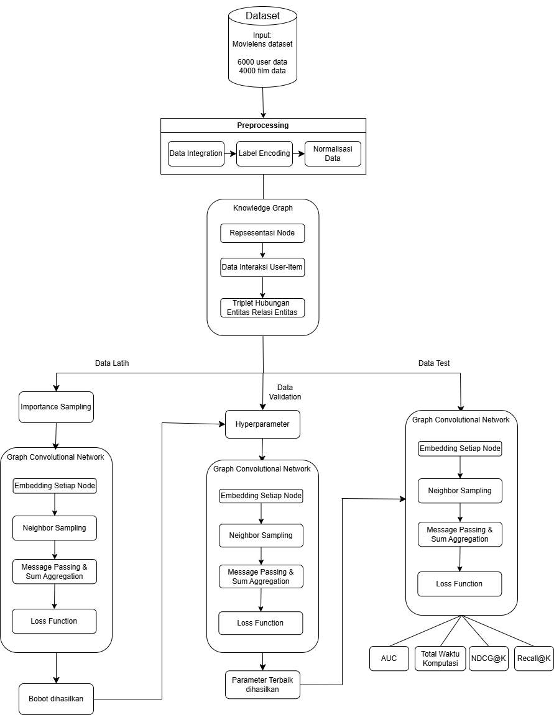
Gambar 1 Metode Penelitian
Dataset
Pada penelitian ini, dataset yang digunakan diperoleh dari website MovilLens dimana dataset ini pernah digunakan pada penelitian (H. Wang et al., 2019) (L. Wang & Zhang, 2024), berisikan atribut film dan atribut pengguna serta rating yang pernah diberikan pengguna terhadap film yang sudah ditonton.

Preprocessing Data
Preprocessing data merupakan tahap untuk membersihkan data agar data tidak mengurangi akurasi model sehingga data mentah bisa dipakai saat dianalisis, dilakukan beberapa tahap preprocessing:
- Penggabungan Dataset
Dataset akan digabung menjadi satu berdasarkan kesamaan MovieID, dan userID agar didapatkan informasi yang lebih jelas mengenai bagaimana pengguna berinteraksi dengan film tersebut serta nilai dari atribut yang dimiliki pengguna dan juga film.
- Label Encoding
Metode pre-processing untuk mengubah tipe data kategorik menjadi data numerik yang memiliki makna tanpa memperhatikan urutan atau tingkatan(Intan Permata & Esther Sorta Mauli Nababan, 2023). Label encoding digunakan karena model GCN memerlukan data numerik sebagai input.

Knowledge Graph
Membangun Knowledge Graph (KG) yang digunakan untuk merepresentasikan hubungan kompleks antara user, item serta atribut-atribut tambahan dari masing-masing entitas.
- Representasi Node
Setiap entitas akan di-mapping ke dalam ID numerik unik untuk menghindari duplikasi dan memastikan konsistensi saat membangun graph. Representasi node ini bertujuan untuk menciptakan struktur graph heterogen di mana setiap jenis entitas dapat dikenali secara eksplisit (Sacenti et al., 2022).
- Data Interaksi Pengguna-Item
Interaksi eksplisit antara user dan film direpresentasikan dalam bentuk matrix interaksi seperti persamaan (1).
$$Y∈R^{MxN}$$ | (1)
Matrix interaksi pengguna-item disesuaikan dengan umpan balik implicit pengguna, dimana $y_{uv}=$ 1 mengindikasikan bahwa user berinteraksi dengan item, dan sebaliknya. Nilai $Y$ mereprestasikan rating yang diberikan user ke-i terhadap film ke-j. Nilai rating tersebut digunakan untuk bobot relasi antar node user dan film (H. Wang et al., 2019).
- Pembentukan Triplet
Hubungan antar entitas dalam Knowledge Graph disusun dalam bentuk triplet (X. Wang et al., 2021) menggunakan persamaan (2):
$$G=\left\{\left(h, r,t\right) \right| h∈e, t∈e, r∈R\}$$ | (2)

Importance Sampling
Importance sampling digunakan untuk memilih node tetangga yang paling relevan berdasarkan bobot relasinya menggunakan persamaan (3) (Ji et al., 2021).
$${\hat{μ }}_{q}=\frac{1}{n} \sum_{j}{\frac{p\left({\hat{v}}_{j}\right)}{q\left({\hat{v}}_{j}\right)}f({\hat{v}}_{j})}$$ | (3)
Teknik ini membantu mengurangi beban komputasi pada saat propagasi pesan di Graph Convolutional Network (GCN), terutama pada graph yang bersifat sparse. Hanya node tetangga dengan skor hubungan tertinggi yang diikutsertakan dalam proses pembelajaran, sehingga informasi yang diproses lebih representatif dan signifikan.

Graph Convolutional Network
GCN digunakan untuk melakukan propagasi informasi antar node dan menghasilkan representasi (embedding) yang merepresentasikan relasi kompleks antara user, item, dan atribut (seperti genre). Tahapan dalam GCN meliputi:
- Embedding Awal
Setiap node (user, movie, genre, dll.) diberikan vektor embedding secara acak pada awal proses pelatihan.
- Neighbor Sampling
Untuk setiap node pusat (misalnya user), dilakukan sampling terhadap tetangga sebanyak 2 layer dimana masing-masing layer diambil 5 nodes tetangga (misalnya film yang diberi rating) berdasarkan skor hubungan (Xia et al., 2023). Skor dihitung menggunakan persamaan (4) dot product antar embedding dan bobot relasi.
$$π_{r}^{u}=g(u, r)$$ | (4)
- Message Passing & Sum Aggregation
Dilakukan untuk mengumpulkan dan menggabungkan informasi dari simpul tetangga sehingga memungkinkan model memahami pola dan ketergantungan lokal dalam graf menjadi satu vektor (Y. Wang et al., 2024) (Bhatti et al., 2023) melalui persamaan (5):
$${agg}_{sum}=σ(W.\left(v+v_{S\left(v\right)}^{u}\right)+b$$ | (5)
- Loss Function
Persamaan (6) digunakan untuk memprediksi probabilitas interaksi yang dilakukan oleh pengguna terhadap item (Li et al., 2024).
$${\hat{y}}_{uv}=F(u, v|Θ, Y,G)$$ | (6)
Metric Evaluasi
Model akan dilakukan evaluasi performa menggunakan empat metric evaluasi berikut:
- Recall@K: Evaluasi yang merepresentasikan berapa banyak item di top_k yang termasuk kedalam ground_truth_item, menggunakan persamaan (7):
$$Rec@K= \frac{ground_truth_items∩top_k}{ground_truth_items}$$ | (7)
Menghasilkan nilai rata-rata dari semua pengguna sebagai nilai akhir (Sacenti et al., 2022).
- Precision@K: Menunjukkan jumlah item K di ground_truth_item yang termasuk kedalam top_K dan relevan untuk direkomendasikan kepada pengguna (Gu et al., 2021), melalui persamaan [8]:
$$Pre@K= \frac{ground_truth_items∩top_k}{top_k}$$ | (8)
- Normalized Discounted Cumulative Gain (NDCG@K): Merepresentasikan kualitas peringkat rekomendasi yang dihasilkan, semakin mendekati nilai 1 mengindikasikan kualitas peringkat rekomendasi yang sangat baik (L. Wang & Zhang, 2024).
- AUC (Area Under Curve): Metric yang digunakan untuk mengevaluasi kemampuan model dalam melakukan klasifikasi, nilai yang lebih tinggi menunjukkan kinerja model yang lebih baik (Yang et al., 2024).

HASIL DAN PEMBAHASAN
Hasil Pengujian
Dataset:
Dari dataset MovieLens, didapatkan 6040 data pengguna, 3883 data film, dengan atribut masing-masing pengguna dan film seperti tabel berikut:

Tabel I Atribut Pengguna
No | Atribut | Deskripsi
1 | UserID | ID yang mewakili user
2 | Gender | Merupakan atribut user yang menjelaskan jenis kelamin user
3 | Age | Merupakan atribut user yang berisikan kategori umur user
4 | Occupation | Merupakan atribut user yang berisikan kategori pekerjaan user

Tabel II Atribut Film
No | Atribut | Deskripsi
1 | MovieID | ID yang mewakili film tertentu
2 | Title | Merupakan Atribut judul film
3 | Genres | Merupakan atribut film yang mengkategorikan genre film

Tabel III Atribut Rating
No | Atribut | Deskripsi
1 | UserID | ID yang mewakili user
2 | MovieID | ID yang mewakili film tertentu
3 | Ratings | Penilaian yang diberikan user terhadap film (1-5 bintang)

Preprocessing:
Berdasarkan tiga tabel tersebut kemudian dilakukan dua tahapan preprocessing data:
- Menggabungan Dataset
Dataset kemudian digabung berdasarkan UserID dan MovieID untuk mendapatkan informasi user dan film yang ditonton. Dari hasil penggabungan dataset ditemukan sebanyak 1000209 data rating yang telah diberikan user terhadap film yang sudah ditonton.
- Label Encoding
Label encoding dilakukan kepada kolom kategori seperti kolom Gender, dimana kolom gender tersebut data kategori diubah kedalam bentuk numerik, dimana gender female = 0 dan male = 1.
Knowledge Graph
Setelah selesai tahap preprocessing, selanjutnya membangun Knowledge Graph (KG) untuk merepresentasikan hubungan kompleks antara pengguna, item dan atribut yang dimiliki. Langkah pembangunan KG sebagai berikut:
- Representasi Node
Entitas yang terlibat untuk dijadikan nodes adalah:
- UserID
- MovieID
- Genre
- Age
- Occupation
- Gender
Setiap entitas ini akan dilakukan mapping untuk menghindari duplikat data total nodes yang terbentuk sebanyak 9794 nodes.

- Data Interaksi User-Item
Interaksi yang sudah dibuat oleh pengguna dalam bentuk rating digambarkan dalam bentuk matrix menggunakan persamaan (1), dimana nilai Y akan digunakan untuk bobot relasi antar node user dan film.
- Pembentukan Triplet
Hubungan antar entitas dalam KG akan disusun menggunakan persamaan (2), sehingga menghasilkan persamaan seperti pada tabel 4.
Tabel IV Triplet Hubungan
Head (h) | Relation (r) | Tail (t)
UserID | memberi rating | MovieID
UserID | memiliki umur | 45
UserID | bekerja sebagai | writer
MovieID | memiliki genre | Fantasy
MovieID | memiliki judul | Jumanji

Setelah triplet hubungan antar entitas terbentuk selanjutnya diberikan bobot relasi antara movie-user berdasarkan nilai rating, sehingga didapatkan sebanyak 1.000.209 triple data.
- Splitting Dataset
Kemudian graph yang sudah terbentuk dilakukan splitting menjadi tiga bagian: train data, val data, test data dengan proporsi pembagian (80:10:10).
- Importance Sampling
Setelah dilakukan splitting graph, selanjutnya teknik importance sampling diterapkan dengan mengambil relasi pengguna-film yang memiliki bobot rating > 3 dengan jumlah sampling sebanyak 100000 data. Dihasilkan rata-rata bobot yang disampling sebesar 4.44 bobot rating.
Graph Convolutional Network
- Embedding Awal
Setiap node yang sudah terbentuk akan diberikan vektor embedding acak. Dimana Node akan diberikan dimensi embedding = 64 sama seperti hidden_channels pada model yang akan memiliki ukuran dimensi embedding = 64.
- Neighbor Sampling
Dilakukan sampling tetangga di setiap node pusat sebanyak 2 lapisan, pada masing-masing lapisan dilakukan sampling tetangga sebanyak 5 nodes, dimana sampling akan ditentukan berdasarkan persamaan (4).
- Message Passing & Sum Aggregation
Setelah sampling berhasil dilakukan, Model GCN menerapkan agregasi menggunakan persamaan (5) untuk menghasilkan nilai embedding baru pada node target melalui propagasi informasi. Model dibangun dengan sum agregasi, dimana sum aggregation ini akan menjumlahkan embedding node target dengan embedding node tujuan untuk memperkaya informasi yang dimiliki berdasarkan keterhubungan relasi yang terbentuk.
- Prediksi dan Fungsi Kehilangan (Loss Function)
Dilakukan perhitungan menggunakan persamaan (6) untuk memprediksi film baru atau film yang belum pernah ditonton pengguna apakah film akan direkomendasikan atau tidak.
Evaluasi
Selanjutnya dilakukan pelatihan model menggunakan data training, penelitian ini juga mencoba membandingkan dengan teknik uniform sampling dengan metrik evaluasi AUC, NDCG@K, Precision@K, dan Recall@K dan juga waktu komputasi selama training. Percobaan dilakukan sebanyak 10 epoch dengan menghasilkan k=20 item yang direkomendasikan menggunakan optimizer adam, learning_rate = 0.005, ukuran embedding = 64. Penelitian menghasilkan bahwa teknik importance sampling memberikan AUC cukup tinggi dan waktu komputasi yang lebih cepat dibandingkan uniform sampling, hasil lebih lengkap terdapat pada tabel dibawah ini.

Tabel V Perbandingan Waktu Komputasi Training
Epoch | Importance Sampling |  | Uniform Sampling
 | Waktu (s) | AUC | Waktu (s) | AUC
1 | 208.99s | 0.6508 | 216.91s | 0.6556
2 | 217.63s | 0.8406 | 220.48s | 0.7972
3 | 485.49s | 0.8507 | 504.80s | 0.8102
4 | 551.73s | 0.8543 | 549.06s | 0.8158
5 | 582.16s | 0.8581 | 597.46s | 0.8163
6 | 617.39s | 0.8616 | 662.05s | 0.8191
7 | 622.20s | 0.8641 | 661.59s | 0.8211
8 | 642.67s | 0.8636 | 669.92s | 0.8214
9 | 673.30s | 0.8632 | 676.02s | 0.8231
10 | 677.91s | 0.8638 | 665.73s | 0.8240

Hasil training menunjukkan bahwa importance sampling dapat meningkatkan AUC secara signifikan dibandingkan dengan uniform sampling dalam hal prediksi Click-Through rate. Adapun metrik evaluasi Recall@K, Precision@K, dan NDCG@K menjadi pembanding, seperti pada gambar 13.

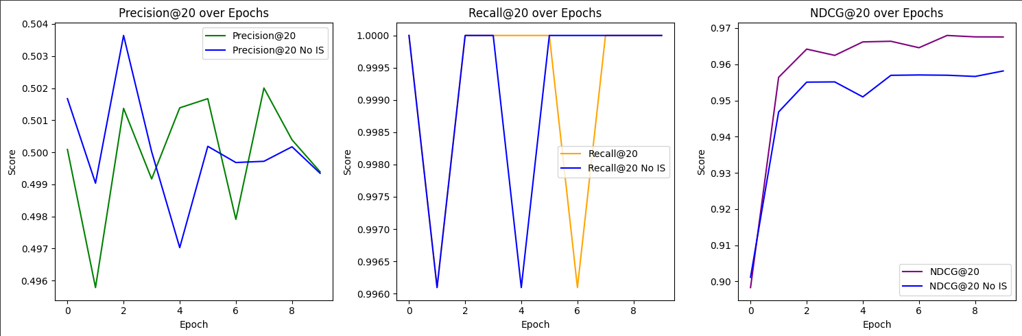
Gambar 2 Metrik Evaluasi
Hasil evaluasi menunjukkan bahwa nilai NDCG@K pada importance sampling sedikit lebih tinggi yaitu 0.96% dibandingkan dengan uniform sampling yaitu 0.95%. Hal ini menjelaskan bahwa importance sampling dapat membantu model dalam memprioritaskan item yang relevan pada posisi yang lebih tinggi, sehingga meningkatkan kualitas personalisasi rekomendasi.
Sementara itu, nilai Precision@K yang diperoleh dari metode importance sampling dan uniform sampling berada di 0.49%, hal ini menjelaskan bahwa akurasi model dalam merekomendasikan item relevan di antara K item teratas tidak mengalami peningkatan signifikan.
Sedangkan nilai Recall@K mencapai 100% pada importance sampling maupun uniform sampling, yang menunjukkan bahwa seluruh item relevan berhasil ditemukan dalam top-K rekomendasi sehingga kedua metode sampling ini mampu menemukan item yang relevan untuk pengguna.
Kemudian dilakukan percobaan hyperparameter dengan beberapa parameter pada tabel 6.
Tabel VI Hyperparameter Model
Parameter | Nilai
Learning_Rate | 0.001, 0.01, 0.05
Embedding Size | 32
Epoch | 15

Dari percobaan hyperparameter yang dilakukan, ditemukan kombinasi parameter terbaik dengan optimizer adam adalah learning_rate = 0.001, embedding size = 32, dan epoch = 15. Kemudian dilakukan pelatihan ulang menggunakan parameter terbaik tersebut, yang dihasilkan pada gambar 14.
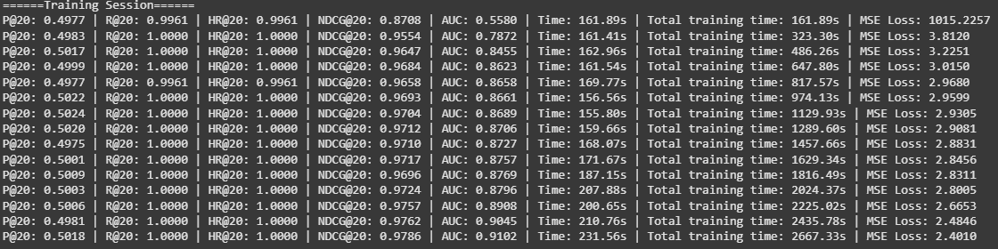
Gambar 3 Hasil Akurasi Parameter Terbaik
Didapatkan hasil akurasi menggunakan parameter terbaik pada NDCG@K = 0.97%, dan AUC = 0.91%, hasil ini menunjukkan bahwa dengan parameter tersebut model dapat mengurutkan hasil rekomendasi jauh lebih baik dibandingkan parameter awal, dan juga dapat memprediksi lebih baik mengenai click through rate yang dilakukan user terhadap rekomendasi yang diberikan.

KESIMPULAN
Berdasarkan penelitian yang dilakukan dapat disimpulkan bahwa penggunaan metode importance sampling dapat meningkatkan hasil rekomendasi yang jauh lebih relevan dibandingkan dengan uniform sampling, dikarenakan importance sampling dapat melakukan pengambilan sampling berdasarkan nilai rating paling tinggi. Kemudian dengan memanfaatkan data user-end dapat memberikan informasi yang lebih banyak berdasarkan kesamaan atribut user.

DAFTAR PUSTAKA
Bhatti, U. A., Tang, H., Wu, G., Marjan, S., & Hussain, A. (2023). Deep Learning with Graph Convolutional Networks: An Overview and Latest Applications in Computational Intelligence. In International Journal of Intelligent Systems (Vol. 2023). Wiley-Hindawi. https://doi.org/10.1155/2023/8342104
Gu, T., Liang, H., Bin, C., & Chang, L. (2021). Combining user-end and item-end knowledge graph learning for personalized recommendation. Journal of Intelligent and Fuzzy Systems, 40(5), 9213–9225. https://doi.org/10.3233/JIFS-201635
Guo, Q., Zhuang, F., Qin, C., Zhu, H., Xie, X., Xiong, H., & He, Q. (2022). A Survey on Knowledge Graph-Based Recommender Systems. IEEE Transactions on Knowledge and Data Engineering, 34(8), 3549–3568. https://doi.org/10.1109/TKDE.2020.3028705
Intan Permata, & Esther Sorta Mauli Nababan. (2023). Application Of Game Theory In Determining Optimum Marketing Strategy In Marketplace. JURNAL RISET RUMPUN MATEMATIKA DAN ILMU PENGETAHUAN ALAM, 2(2), 65–71. https://doi.org/10.55606/jurrimipa.v2i2.1336
Ji, Y., Yin, M., Yang, H., Zhou, J., Zheng, V. W., Shi, C., & Fang, Y. (2021). Accelerating Large-Scale Heterogeneous Interaction Graph Embedding Learning via Importance Sampling. ACM Transactions on Knowledge Discovery from Data, 15(1). https://doi.org/10.1145/3418684
Li, C., Cao, Y., Zhu, Y., Cheng, D., Li, C., & Morimoto, Y. (2024). Ripple Knowledge Graph Convolutional Networks for Recommendation Systems. Machine Intelligence Research, 21(3), 481–494. https://doi.org/10.1007/s11633-023-1440-x
Sacenti, J. A. P., Fileto, R., & Willrich, R. (2022). Knowledge graph summarization impacts on movie recommendations. Journal of Intelligent Information Systems, 58(1), 43–66. https://doi.org/10.1007/s10844-021-00650-z
Wang, H., Zhao, M., Xie, X., Li, W., & Guo, M. (2019). Knowledge graph convolutional networks for recommender systems. The Web Conference 2019 - Proceedings of the World Wide Web Conference, WWW 2019, 3307–3313. https://doi.org/10.1145/3308558.3313417
Wang, L., & Zhang, Y. (2024). Digital Dissemination of Information Based on Knowledge Graph Recommendation Algorithm. Informatica (Slovenia), 48(19), 31–44. https://doi.org/10.31449/inf.v48i19.6561
Wang, X., Huang, T., Wang, D., Yuan, Y., Liu, Z., He, X., & Chua, T. S. (2021). Learning intents behind interactions with knowledge graph for recommendation. The Web Conference 2021 - Proceedings of the World Wide Web Conference, WWW 2021, 878–887. https://doi.org/10.1145/3442381.3450133
Wang, Y., Ma, X. F., & Zhu, M. (2024). A knowledge graph algorithm enabled deep recommendation system. PeerJ Computer Science, 10. https://doi.org/10.7717/PEERJ-CS.2010
Xia, H., Huang, K., & Liu, Y. (2023). Unexpected interest recommender system with graph neural network. Complex and Intelligent Systems, 9(4), 3819–3833. https://doi.org/10.1007/s40747-022-00849-9
Yang, H., Li, J., & Jahng, S. (2024). The Application of Knowledge Graph Convolutional Network-based Film and Television Interaction under Artificial Intelligence. IEEE Access. https://doi.org/10.1109/ACCESS.2024.3459448

